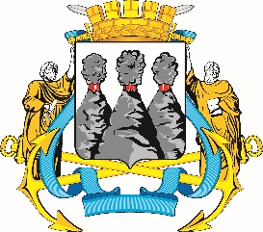
ГОРОДСКАЯ ДУМА
ПЕТРОПАВЛОВСК-КАМЧАТСКОГО ГОРОДСКОГО ОКРУГА

РЕШЕНИЕ

от 21.03.2018 № 140-р
7-я сессия
г.Петропавловск-Камчатский

О награждении Почетными грамотами Городской Думы Петропавловск-Камчатского городского округа работников Управления культуры, спорта и молодежной политики администрации Петропавловск-Камчатского городского округа

В соответствии с Решением Городской Думы Петропавловск-Камчатского городского округа от 31.10.2013 № 145-нд «О наградах и почетных званиях Петропавловск-Камчатского городского округа» Городская Дума Петропавловск-Камчатского городского округа

РЕШИЛА:

1. Наградить Почетными грамотами Городской Думы Петропавловск-Камчатского городского округа за высокий профессионализм, эффективную трудовую деятельность и в честь 5-й годовщины образования Управления культуры, спорта и молодежной политики администрации Петропавловск-Камчатского городского округа следующих работников:
Матвееву Татьяну Григорьевну - советника отдела молодежной политики
и спорта;
Никитину Анастасию Евгеньевну - главного специалиста-эксперта отдела молодежной политики и спорта;
Остапенко Ирину Владимировну - советника отдела культуры;
Плэнгэу Елизавету Олеговну - ведущего консультанта юридического отдела;
Тимошенко Светлану Борисовну - ведущего бухгалтера финансово-экономического отдела;
Слепову Наталью Юрьевну - заместителя руководителя – начальника отдела культуры.

2. Направить настоящее решение в газету «Град Петра и Павла»
для опубликования.

Председатель Городской Думы Петропавловск-Камчатского городского округа | Г.В. Монахова

